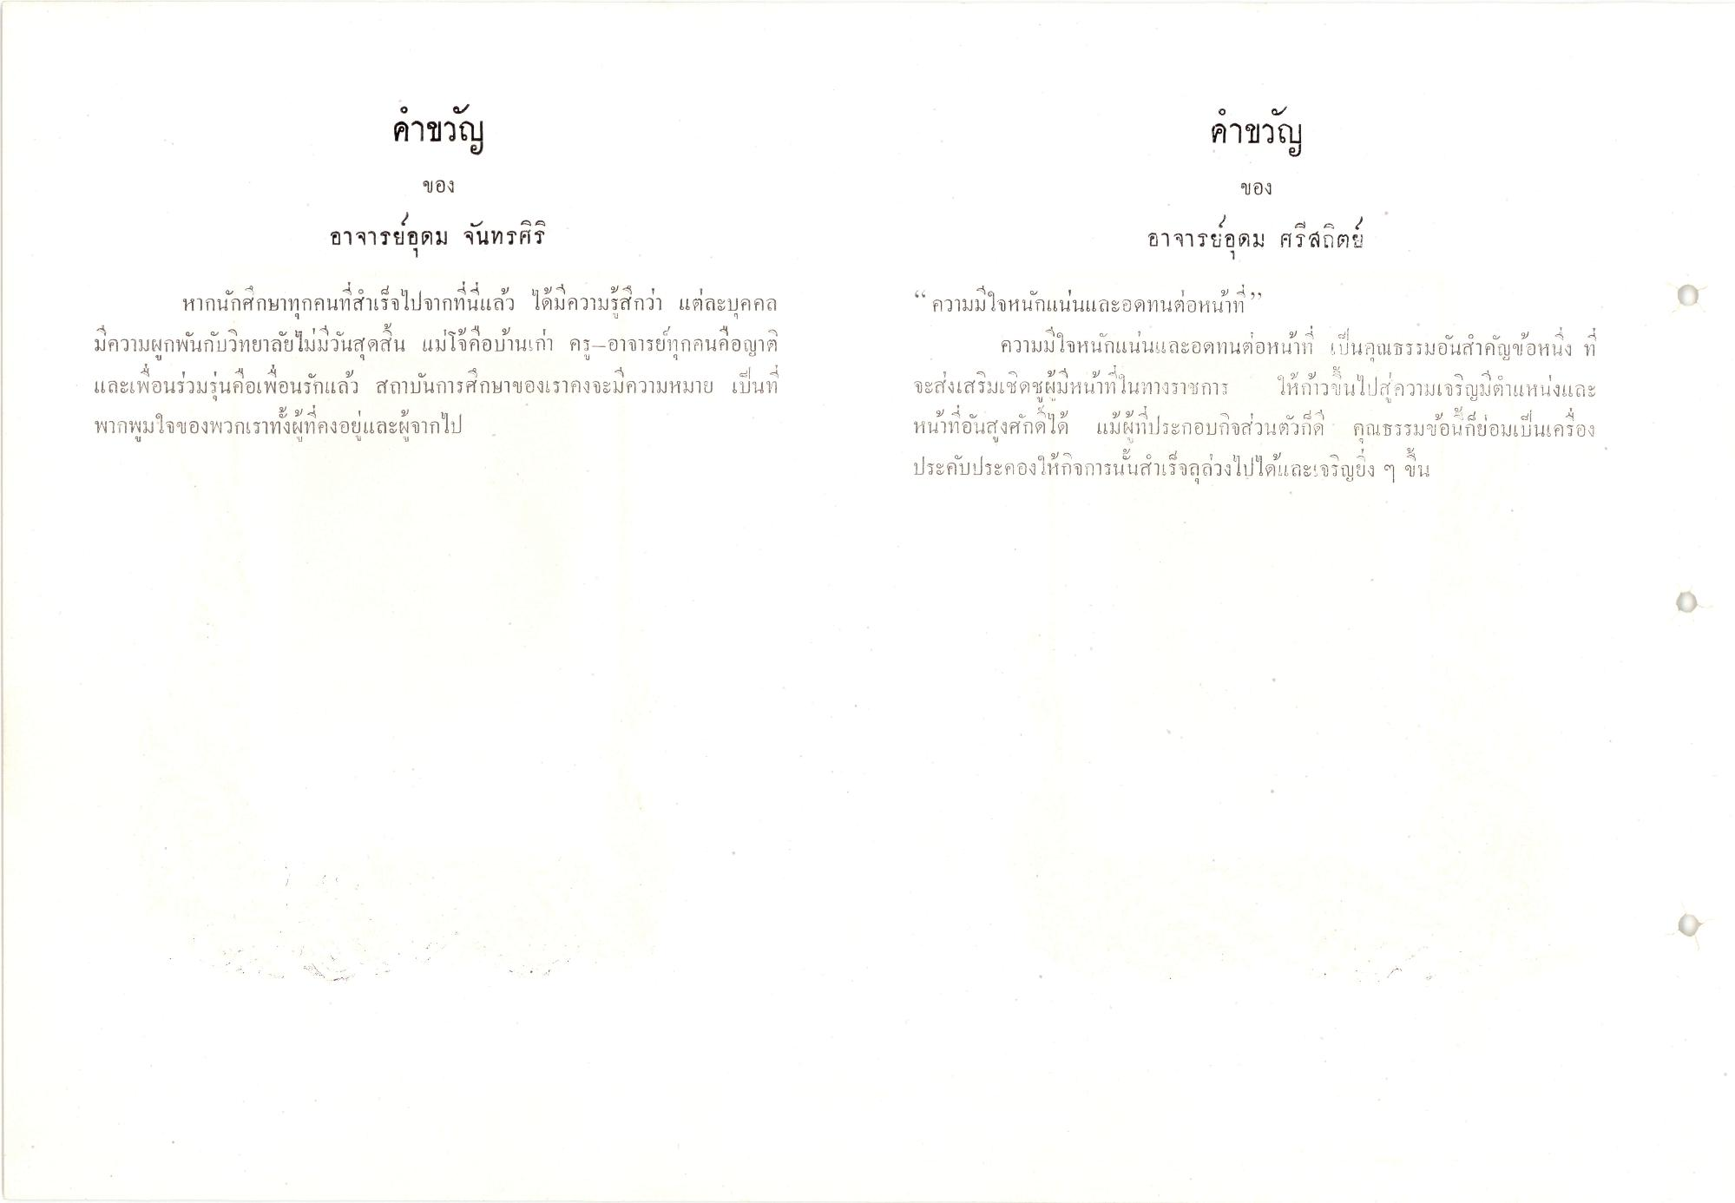
คําขวัญ
คําขวัญ
ของ
ของ
091T
กษาทกคนทสาเรา
ทนแลว เดมค
บรสกวา
เ;
อาจารย์อุดม จันทรศิริ หากนักศึกษาทุกคนที่สําเร็จไปจากที่นี่แล้ว ได้มีความรู้สึกว่า แต่ละบุคคล มีความผูกพันกับวิทยาลัยไม่มีวันสุดสิ้น แม่โจ้คือบ้านเก่า ครู-อาจารย์ทุกคนคือญาติ และเพื่อนร่วมรุ่นคือเพื่อนรักแล้ว สถาบันการศึกษาของเราคงจะมีความหมาย เป็นที่ พากพูมใจของพวกเราทั้งผู้ที่คงอยู่และผู้จากไป
อาจารย์อุดม ศรีสถิตย์ “ ความมีใจหนักแน่นและอดทนต่อหน้าที่”
ความมีใจหนักแน่นและอดทนต่อหน้าที่ เป็นคุณธรรมอันสําคัญข้อหนึ่ง ที่ จะส่งเสริมเชิดชูผู้มีหน้าที่ในทางราชการ ให้ก้าวขึ้นไปสู่ความเจริญมีตําแหน่งและ หน้าที่อันสูงศักดิ์ได้ แม้ผู้ที่ประกอบกิจส่วนตัวก็ดี คุณธรรมข้อนก็ย่อมเป็นเครื่อง ประคับประคองให้กิจการนั้นสําเร็จลุล่วงไปได้และเจริญยิ่ง ๆ ขึ้น
3 - ตอหนา
2
ความม เจ
4 4 นอณธรรม
กเเนน 4. 468
อหนง 7
|
ขร่ ปี 2 จะส่งเสริม3 ดช ผมยนาท เนทางราชการ
రాక
ขอเพอนรักแลว
การศึกษาของเรายังขะมความหมาย เป็น
หาวช
เหนงและ
6
) } } } . ดใด เมท
A19
ดวกด
ขณธรรมขอนกยอมเบน!ครอง

